SLOVENSKÁ TECHNICKÁ UNIVERZITA BRATISLAVA

Fakulta elektrotechniky a informatiky

Katedra Telekomunikácií

Meranie na modulátoroch
Digitálne prenosové systémy a siete

Vypracoval: Martin Pápay
Krúžok: TLK 3
Ak. rok: 2007/2008

Úlohy:

- Zrealizujte nevyvážený, jednoducho vyvážený a dvojito vyvážený modulátor pomocou predložených prípravkov translátorov a diód.

- Zistite impedančné pomery jednotlivých typov modulátorov – vstupnú a výstupnú impedancia pre frekvencie:
f = 800Hz, 3400 Hz a 5000Hz.

- Po zrealizovaní jednotlivých typov modulátorov sledujte priebehy výstupného signálu na osciloskope a zakreslite si ich.

- Zmerajte úroveň jednotlivých produktov modulácie, jednotlivých typov modulátorov a graficky znázornite príslušné čiarové frekvenčné spektrum.

Teoretický úvod:

Modulátor slúži na presun signálu základného pásma vo frekvenčnej oblasti do vyšších frekvencií, teda do tzv. preloženého pásma. S úspechom sa vo FDM telekomunikačných systémoch využíva práve amplitúdová modulácia, pretože často využívané koaxiálne parametre nadobúdajú svoje charakteristicky dobré vlastnosti až pri frekvenciách nad cca 60 kHz, kde sa začne uplatňovať tieniaci efekt vonkajšej časti vodiča. Dosiahneme teda nižšie rušenie a zvýšenie kapacity prenosových ciest.
Základné typy modulátorov sú vyvážený a nevyvážený. Vyvážené modulátory delíme na jednocestné a dvojcestné. Toto delenie je založené na použitém konštrukcii a počte použitých nelineárních prvkov – diod, ktoré prevádzkujeme při napätí, ktoré je blízko bodu zlomu V-A charakteristiky diódy.
Na výstupe amplitúdových modulátorov dostávame kombinačné zložky vstupného signálu (v našom prípade modulačnej frekvencie 3 kHz) a nosném frekvencie (60 kHz) :
C: m_{n} F + n_{n} f
Β: m_{p} F + n_{p} f
D: m_{n} F + n_{p} f
A: m_{p} F + n_{n} f
kde m,n = 0,1,2 .... ; n-nepárne , p-párne

Nevyvážený modulátor je najjednoduchší, má len jednu diódu, namodulovaný signál len veľmi malú časť energie sústredenú v postranných pásmach okolo nosnej frekvencie.

Jednoducho – jednocestne - vyvážený modulátor obsahuje menej kombinačných zložiek a čiastočne potláča nosnú frekvenciu. Na výstupe modulátora je signál len ak má vstupný nízkofrekvenčný signál nenulovú hodnotu. Diódy musia byť párované a transformátory vyvážené vzhľadom na stred. Väčšina energie signálu je sústredená v postranných pásmach (asi 80%).

Dvojito – dvojcestne - vyvážený modulátor, nazývaný kruhový úplne potláča nosný signál a na výstupe je signál len ak je NF vstupný signál nenulový. Musí platiť podmienka aby boli párované diódy a to aspoň dve a dve ( pozdĺžne spolu a priečne spolu ), ideálne je aby boli všetky rovnaké. Transformátory musia byť vyvážené vzhľadom na stred.

nevyvážený modulátor:

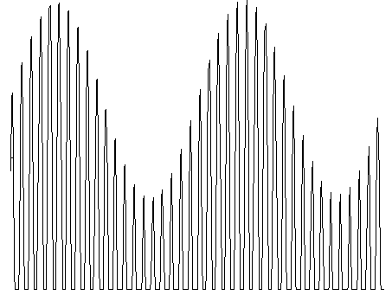
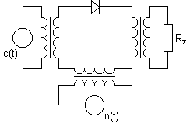

jednoducho vyvážený modulátor:
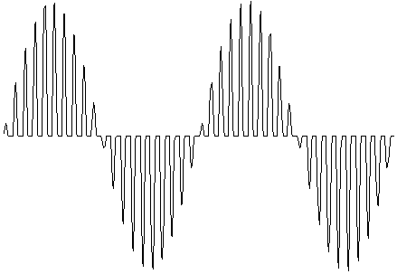

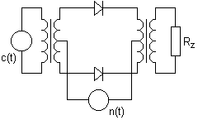

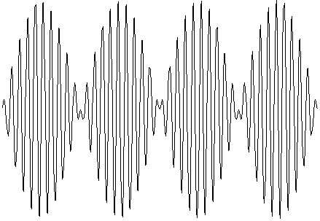dvojito vyvážený modulátor:

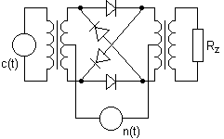

Vypracovanie:

Schémy zapojenia k úlohe č.1:

nevyvážený – jednocestný AM modulátor: jednoducho vyvážený AM modulátor:
na výstupe sa vyskytujú zložky A,B, C aj D na výstupe sa objavia zložky spektra A a B
dvojito vyvážený – dvojcestný AM modulátor: V prípade diód zo spárovanými parametrami nameriame na výstupe tohto typu modulátora iba frekvenčné zložky A

Schéma zapojenia k úlohe č.2:

Schéma zapojenia pri meraní Z_{VST}:

AM
AM
Z_{VST} Z = 600 Ω

Schéma zapojenia při meraní Z_{VÝST}:
(merali sme raz nakrátko a raz naprázdno)
AM

Z_{VÝST}

AM

Z_{VÝST}

Schéma zapojenia k úlohe č.3:

Schéma zapojenia k úlohe č.4:
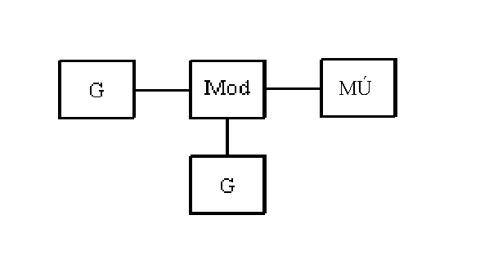

Súpis prístrojov:

G - RC oscilátor BM344
MI- tranzistorový merač impedancií 12XL020
Osc- osciloskop Tektronix
MÚ- univerzálny merač úrovne 12XN084K
Mod - translátorový a diódový prípravok v zapojení ako modulátor

Postup pri meraní:

Úloda č. 1:
Pomocou predložených prípravkov diód a translátorov sme zostrojili nevyvážený, jednoducho vyvážený a dvojito vyvážený modulátor.
Úloha č. 2:
V úlohe č.2 sme merali vstupnú aj výstupnú impedanciu.Vstupnú impedanciu sme merali tak, že na výstup sme pripojili záťaž 600 Ω. Výstupnú impedanciu sme merali na krátko aj naprázdno tak, že vstup bol raz skratovaný a raz rozpojený. Merali sme pri frekvenciách 800 Hz, 3400 Hz a 5000 Hz na každom zo zadaných typov modulátorov za pomoci merača impedancií.
Úloha č. 3:
Na výstup jednotlivých typov modulátorov sme pripojili osciloskop a na obrazovke sme sledovali namodulovaný signál. Nameraný signál sme potom zaznamenali.
Úloha č. 4:
Na výstup jednotlivých typov modulátorov sme pripojili merač úrovne. Frekvencie nosného a modulačného signálu boli nastavené na konštantné hodnoty. Na generátoroch sme nastavili vhodný pomer amplitúd nosného a modulačného signálu a dbali sme pri tom na to, aby amplitúdy neboli väčšie ako 1,4V lebo by mohlo dôjsť k prierazu diód v závernom smere. Na merači úrovne sme ladením hľadali maximum úrovne vo frekvenčnom okolí očakávaných vypočítaných produktov modulácie a potom sme odčítali jednotlivé napäťové úrovne v mV.
.
Tabuľky nameraných a vypočítaných hodnôt:
Úloha 2:
Nevyvážený modulátor
f [Hz] | Zvst [kΩ] | Zvys |  | Zvys[Ω]
 |  | Zk[kΩ] | Zo[kΩ]
800 | 1 080 | 0,250 | 8,800 | 1 483
3400 | 1 080 | 0,245 | 0,255 | 7 904
5000 | 1 090 | 0,250 | 0,337 | 9 179
Jednocestný vyvážený modulátor
800 | 29 | 21 | 21 | 21
3400 | 75 | 51 | 51 | 51
5000 | 80 | 57 | 57 | 57
Dvojcestný vyvážený modulátor
800 | 0,152 | 0,132 | 0,132 | 0,132
3400 | 0,149 | 0,128 | 0,128 | 0,128
5000 | 0,151 | 0,132 | 0,132 | 0,132

Vzorový výpočet:
-pre nevyvážený modulátor a pre frekvenciu 800 Hz

Z_{vyst} = $\sqrt{Z_{vyst0}.Z_{vystK}}$ = 1483 Ω

Úloha 4:

f = | 2980 | Hz
F = | 60220 | Hz
Očakávané produkty | F | 2f | 3f |  | F-2f | F-f |  |  | F | F+f |  | F+2f |  | 2F-f |  | 2F |  | 2F+f | 3F
Frekvencia produktov [kHz] | 2,98 | 5,96 | 8,94 |  | 54,26 | 57,24 |  |  | 60,22 | 63,2 |  | 66,18 |  | 117,46 |  | 120,44 |  | 123,42 | 180,66
Nevyvážený modulátor
 | f | 2f | 3f |  | F-2f | F-f |  |  | F | F+f |  | F+2f |  | 2F-f |  | 2F |  | 2F+f | 3F
f [kHz] | 2,98 | 5,98 | 8,94 |  | 54,3 | 57,25 |  |  | 60,25 | 63,22 |  | 66,26 |  | 117,53 |  | 120,55 |  | 123,5 | 180,8
Ux [mV] | 680 | 15 | 4,8 |  | 2,5 | 15 |  |  | 980 | 12 |  | 0,96 |  | 0,9 |  | 1,5 |  | 0,7 | 0,012
Jednocestne vyvážený
modulátor
 | f | 2f | 3f |  | F-2f | F-f |  |  | F | F+f |  | F+2f |  | 2F-f |  | 2F |  | 2F+f | 3F
f [kHz] | 2,97 | 6 | 8,98 |  | 54,82 | 57,85 |  |  | 60,8 | 63,81 |  | 66,75 |  | 118,64 |  | 121,6 |  | 124,6 | 179,42
Ux [mV] | 40 | 0,68 | 7,8 |  | 0,4 | 20 |  |  | 1,6 | 18 |  | 0,26 |  | 0,96 |  | 0,034 |  | 0,88 | 0,052
Dvojcestne vyvážený
modulátor
 | f | 2f | 3f |  | F-2f | F-f |  |  | F | F+f |  | F+2f |  | 2F-f |  | 2F |  | 2F+f | 3F
f [kHz] | 3,05 | 5,96 | 8,96 |  | 54,85 | 57,84 |  |  | 60,81 | 63,8 |  | 66,75 |  | 118,6 |  | 121,63 |  | 124,57 | 182,38
Ux [mV] | 0,3 | 0,28 | 0,026 |  | 3,4 | 27 |  |  | 0,72 | 22 |  | 0,22 |  | 0,025 |  | 0,14 |  | 0,025 | 0,015

Priebehy výstupu z jednotlivých typov modulátorov na osciloskope

B) Jednocestne vyvážený modulátor
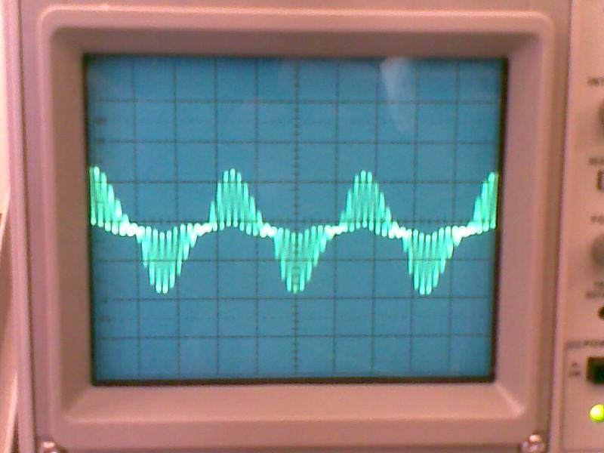

C) Dvojcestne vyvážený modulátor

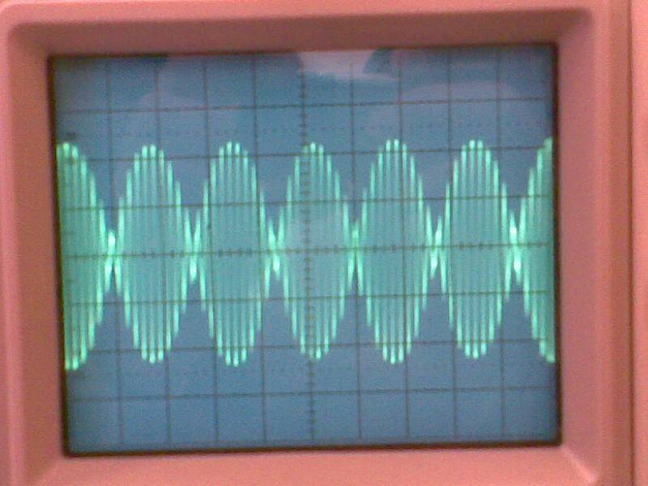

Čiarové frekvenčné spektrá namerané na jednotlivých typoch modulátorov

Záver:

Na cvičení sme pomocou predložených prípravkov, diód a translátorov zrealizovali všetky tri typy modulátorov. Na osciloskope sme pozorovali priebehy signálov porovnateľné s očakávanými, avšak meranie frekvenčných zložiek sa v praxi líšilo od teórie a dvojcestné modulátory obsahovali čiastočne aj zložky spektra, ktoré by nemali, a to z dôvodu použitia reálnych súčiastok – diód a translátorov – ktorých parametre sa aj pri najlepšej snahe o spárovanie čiastočne odlišujú od ideálu. Overili sme si aj fakty o amplitúdach očakávaných zložiek spektra. Pri nevyváženom AM musí byť amplitúda nosného signálu väčšia nanajvýš rovná amplitúde modulovaného signálu. Pri jednoducho a dvojito vyváženom AM musí byť úroveň nosného signálu taká, aby dobre otvoril diódy modulátora.

MAJKA – PROSIM DOPIS ZAVER ZA VASU SKUPINU K ULOHE, COS TE ROBILI A POSLI MI TO-

Ďalej sme zmerali úroveň jednotlivých produktov modulácie jednotlivých typov modulátorov a vyniesli príslušné čiarové frekvenčné spektrum do grafu. Z hodnôt vyplýva, čo je vidieť aj na grafe, že pri použití nevyváženého modulátora sa prejaví aj nosná frekvenciu F, pri vyvážených modulátoroch toto prejavenie sa nosnej nie je také evidentné. Pri použití dvojcestného vyváženého modulátora je v porovnaní s jej postrannými pásmami zanedbateľne veľká, čiže potlačená. Zistili sme aj impedančné pomery jednotlivých typov modulátorov, ktoré mierne klesajú so zvyšujúcou sa frekvenciou. Najmenší pokles je u dvojcestne vyváženého modulátora.

